
СРЕДНО УЧИЛИЩЕ “ЙОРДАН ЙОВКОВ”
гр. Сливен; кв. “Българка”; тел. 044/66 72 44; 044/66 74 68; факс 044/66 76 84
e-mail: info-2000114@edu.mon.bg
______________________________________________________________________________

ПРОЕКТ
на тема:
„Pin Pong“

по
изучавания предмет в 11 клас:
„Програмиране на микроконтролери“
специалност:
„ПРИЛОЖЕН ПРОГРАМИСТ“

Изготвил:Светослав Караганев

Оценка: ………………………..

СЪДЪРЖАНИЕ

Запознаване с проекта………………………………………………............1стр.
Използвани елементи/ Елементи /Описание................…………………….2стр.
Електроннасхема(схема на свързване)...…………………………………...5стр.
Програмния код на проекта..…....…………………………………………..6стр.
Описание на проетка......................................................................................18стр.
Бъдещи промени на проекта..........................................................................19стр.

Запознаване с проекта
Проектът „PIN PONG“ – Тенис на маса с „ESP32“ представлява разработване на интерактивна електронна игра тип аркаден тенис на маса, реализирана чрез използване на микроконтролер ESP32, TFT цветен дисплей, бутони за управление и звуков модул (активен зумер).
При стартиране на системата върху дисплея се визуализира начален екран (меню), който показва информация за играта и изчаква действие от потребителя. След натискане на бутон започва самата игра. Двама играчи управляват своите платформи чрез бутони, като основната цел е да отбиват движещата се топка и да не позволяват тя да премине извън тяхната страна на игралното поле.
За повишаване на динамиката и интереса към играта е реализирана система за автоматично увеличаване на скоростта на топката през определен период от време. При отбелязване на точка скоростта се връща към началните стойности, което поддържа балансирана трудност по време на игра.
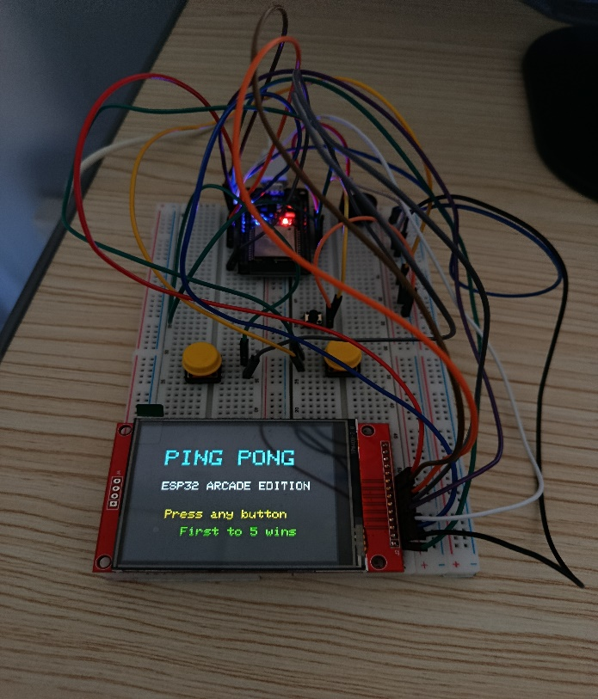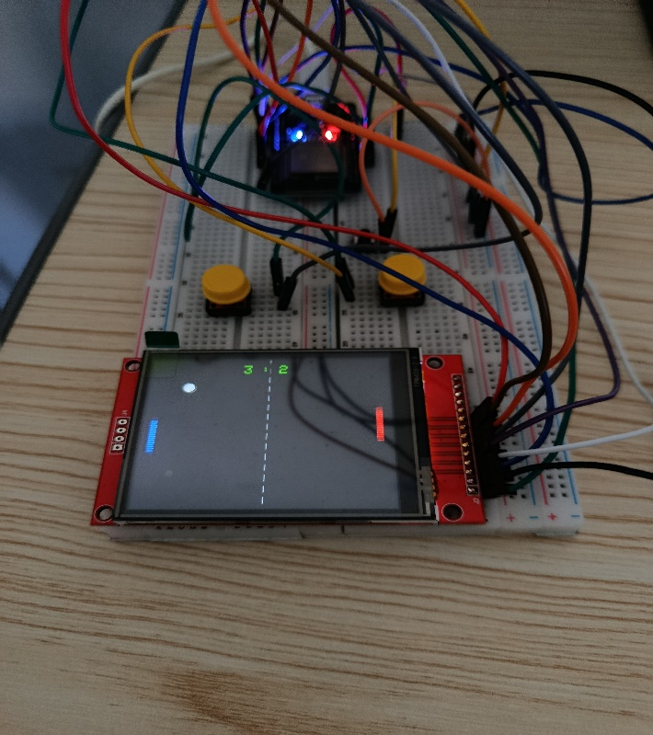
Използвани елементи
№ | Елементи | Количество
1 | ESP32 DevKit | 1 бр.
2 | TFT дисплей ILI9341 | 1 бр.
3 | Бутони (Player 1, Player 2, Pause) | 3 бр.
4 | Buzzer (зумер) | 1 бр.
5 | Breadboard | 1 бр.
6 | Jumper кабели) | 25 бр.
7 | USB кабел | 1 бр.

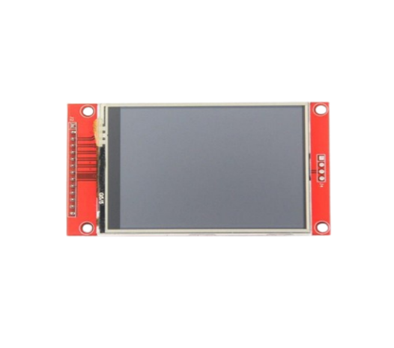
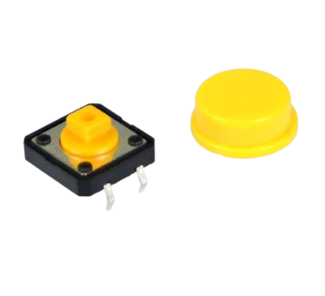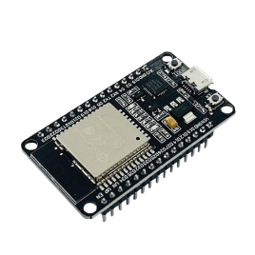

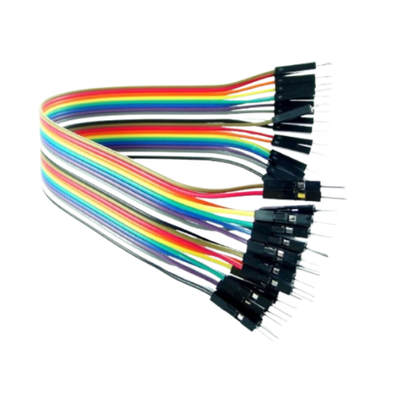

Описание на използваните елементи
1.ESP32 DevKit V1
ESP32 представлява основният управляващ модул в проекта. Той изпълнява програмния код, обработва входящите сигнали от бутоните, управлява дисплея и контролира логиката на играта. Микроконтролерът разполага с висока производителност, голям брой входно-изходни пинове и възможност за работа с различни периферни устройства.
2.TFT ILI9341 дисплей
Използваният дисплей служи за визуализиране на цялата игрова среда. На него се показват менюто, игралното поле, резултатът, паузата и екранът за победител.
Основните предимства на използвания дисплей са:
- цветна графика;
- добра резолюция;
- бързо обновяване;
- подходящ размер за игрови приложения.
3.Аркадни бутони
За управлението на играта са използвани аркадни бутони. Те осигуряват лесно и удобно управление от двамата играчи.
Функции:
- Играч 1 – управление на първата платформа;
- Играч 2 – управление на втората платформа;
- бутон за пауза и управление на играта.
4.Активен зумер (Buzzer)
Зумерът осигурява звукова обратна връзка по време на играта.
Използва се за:
- старт на играта;
- удар на топката;
- отбелязване на точка;
- край на играта.
5.Breadboard
Breadboard платката служи за изграждане на схемата без необходимост от запояване.
Предимства:
- лесна промяна на връзките;
- бързо тестване;
- безопасно свързване на компонентите.
6.Jumper кабели
Jumper кабелите се използват за осъществяване на електрическите връзки между отделните електронни компоненти в проекта. Чрез тях се свързват микроконтролерът ESP32, дисплеят, бутоните и останалите елементи.
Основни предимства:
- лесно свързване без запояване;
- възможност за бърза промяна на схемата;
- надеждна електрическа връзка;
- удобство при изграждане и тестване на проекта.

7.USB кабел
USB кабелът се използва за:
- захранване на ESP32;
- качване на програмния код;
- връзка с компютър по време на разработка и тестване.

Схема на свързване

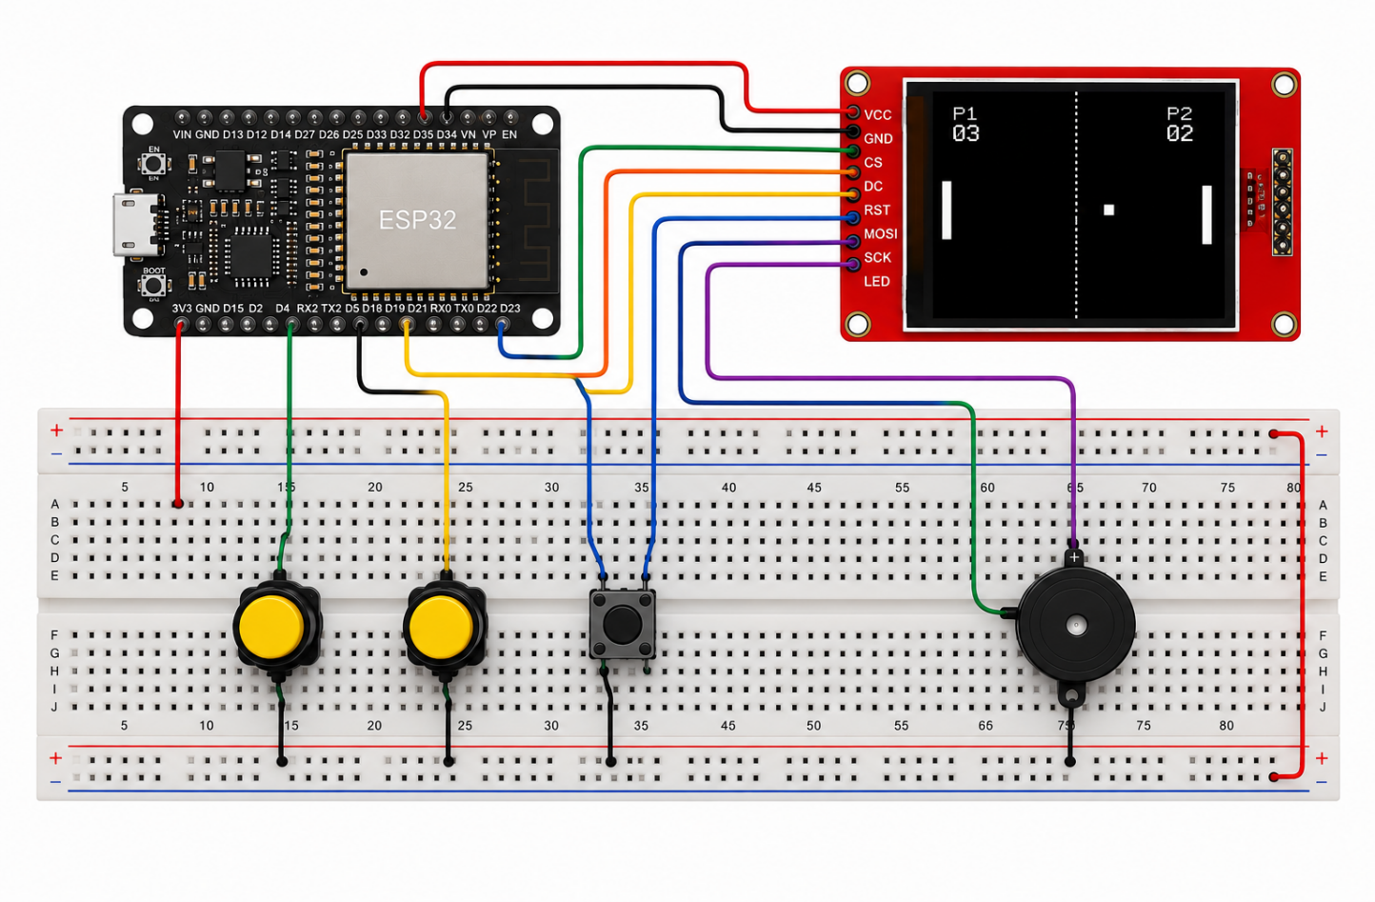

1. TFT дисплей (ILI9341)
Дисплеят служи за визуализиране на игровото поле, резултата, менюто и състоянието на играта.
VCC → 3.3V на ESP32 (червен кабел)
GND → GND на ESP32 (черен кабел)
CS → GPIO 5
DC → GPIO 2
RST → GPIO 4
MOSI → GPIO 23
SCK → GPIO 18
LED → 3.3V

2. Бутон за Играч 1
Първият бутон управлява движението на първата платформа (лявата страна).
Пин → GPIO 33
Другият извод → GND
Използван е аркаден бутон с жълта капачка за по-удобно управление.

3. Бутон за Играч 2
Вторият бутон управлява движението на втората платформа (дясната страна).
Пин → GPIO 32
Другият извод → GND
При натискане играчът сменя посоката на движение на платформата.

4. Бутон Пауза
Третият бутон служи за пауза по време на игра и рестартиране след край на мача.
Пин → GPIO 25
Другият извод → GND
При натискане играта спира временно и на дисплея се визуализира съобщение за пауза.

5. Зумер (Buzzer)
Зумерът възпроизвежда звукови ефекти по време на игра.
Положителен извод → GPIO 26
Отрицателен извод → GND

Програмния код на проекта
#include <SPI.h>
#include <Adafruit_GFX.h>
#include <Adafruit_ILI9341.h>

#define TFT_CS 5
#define TFT_DC 2
#define TFT_RST 4

#define BTN_P1 33
#define BTN_P2 32
#define BTN_PAUSE 25
#define BUZZER 26

Adafruit_ILI9341 tft = Adafruit_ILI9341(TFT_CS, TFT_DC, TFT_RST);

const int W = 320;
const int H = 240;

int p1Y = 95;
int p2Y = 95;
int paddleW = 8;
int paddleH = 50;

int ballX = 160;
int ballY = 120;
int ballSize = 7;

const int normalSpeedX = 3;
const int normalSpeedY = 2;
const int maxSpeedX = 6;
const int maxSpeedY = 4;

int ballDX = normalSpeedX;
int ballDY = normalSpeedY;

unsigned long lastSpeedUp = 0;
const unsigned long speedUpInterval = 30000;

int oldP1Y = p1Y;
int oldP2Y = p2Y;
int oldBallX = ballX;
int oldBallY = ballY;

int p1Dir = 1;
int p2Dir = -1;

int p1Score = 0;
int p2Score = 0;
int oldP1Score = -1;
int oldP2Score = -1;

bool started = false;
bool paused = false;

unsigned long lastFrame = 0;
unsigned long lastP1 = 0;
unsigned long lastP2 = 0;
unsigned long lastPause = 0;

void beep(int ms) {
digitalWrite(BUZZER, HIGH);
delay(ms);
digitalWrite(BUZZER, LOW);
}

bool isPressed(int pin) {
return digitalRead(pin) == LOW;
}

void resetOldPositions() {
oldP1Y = p1Y;
oldP2Y = p2Y;
oldBallX = ballX;
oldBallY = ballY;
oldP1Score = -1;
oldP2Score = -1;
}

void resetBall() {
ballX = W / 2;
ballY = H / 2;

if (ballDX >= 0) {
ballDX = -normalSpeedX;
} else {
ballDX = normalSpeedX;
}

ballDY = random(-2, 3);

if (ballDY == 0) {
ballDY = 1;
}

lastSpeedUp = millis();
resetOldPositions();
}

void speedUpBall() {
if (abs(ballDX) < maxSpeedX) {
ballDX += ballDX > 0 ? 1 : -1;
}

if (abs(ballDY) < maxSpeedY) {
ballDY += ballDY > 0 ? 1 : -1;
}

beep(60);
}

void drawCenterLine() {
for (int y = 0; y < H; y += 16) {
tft.drawLine(W / 2, y, W / 2, y + 8, ILI9341_DARKGREY);
}
}

void drawScore() {
if (p1Score == oldP1Score && p2Score == oldP2Score) return;

tft.fillRect(105, 5, 120, 25, ILI9341_BLACK);

tft.setTextSize(2);
tft.setTextColor(ILI9341_GREEN);
tft.setCursor(125, 10);
tft.print(p1Score);
tft.print(" : ");
tft.print(p2Score);

oldP1Score = p1Score;
oldP2Score = p2Score;
}

void drawMenu() {
tft.fillScreen(ILI9341_BLACK);

tft.setTextColor(ILI9341_CYAN);
tft.setTextSize(4);
tft.setCursor(45, 45);
tft.print("PONG");

tft.setTextColor(ILI9341_WHITE);
tft.setTextSize(2);
tft.setCursor(45, 105);
tft.print("ESP32 ARCADE EDITION");

tft.setTextColor(ILI9341_YELLOW);
tft.setCursor(55, 155);
tft.print("Press any button");

tft.setTextColor(ILI9341_GREEN);
tft.setCursor(82, 185);
tft.print("First to 5 wins");
}

void drawGameFull() {
tft.fillScreen(ILI9341_BLACK);
drawCenterLine();

tft.fillRect(10, p1Y, paddleW, paddleH, ILI9341_BLUE);
tft.fillRect(W - 18, p2Y, paddleW, paddleH, ILI9341_RED);
tft.fillCircle(ballX, ballY, ballSize, ILI9341_WHITE);

oldP1Score = -1;
oldP2Score = -1;
drawScore();

resetOldPositions();

if (paused) {
tft.fillRect(80, 85, 160, 60, ILI9341_NAVY);
tft.drawRect(80, 85, 160, 60, ILI9341_YELLOW);
tft.setTextColor(ILI9341_YELLOW);
tft.setTextSize(3);
tft.setCursor(105, 105);
tft.print("PAUSE");
}
}

void drawGameFast() {
tft.fillRect(10, oldP1Y, paddleW, paddleH, ILI9341_BLACK);
tft.fillRect(W - 18, oldP2Y, paddleW, paddleH, ILI9341_BLACK);
tft.fillCircle(oldBallX, oldBallY, ballSize + 1, ILI9341_BLACK);

drawCenterLine();

tft.fillRect(10, p1Y, paddleW, paddleH, ILI9341_BLUE);
tft.fillRect(W - 18, p2Y, paddleW, paddleH, ILI9341_RED);
tft.fillCircle(ballX, ballY, ballSize, ILI9341_WHITE);

// Винаги възстановява резултата най-отгоре,
// ако топката е минала през него
oldP1Score = -1;
oldP2Score = -1;
drawScore();

oldP1Y = p1Y;
oldP2Y = p2Y;
oldBallX = ballX;
oldBallY = ballY;
}

void winnerScreen(int winner) {
tft.fillScreen(ILI9341_BLACK);

tft.setTextColor(ILI9341_GREEN);
tft.setTextSize(3);
tft.setCursor(55, 70);
tft.print("PLAYER ");
tft.print(winner);
tft.print(" WINS");

tft.setTextColor(ILI9341_WHITE);
tft.setTextSize(2);
tft.setCursor(40, 135);
tft.print("Press PAUSE to restart");

beep(100);
delay(100);
beep(100);
delay(100);
beep(250);

while (!isPressed(BTN_PAUSE)) {
delay(20);
}

p1Score = 0;
p2Score = 0;
p1Y = 95;
p2Y = 95;
resetBall();

delay(300);
drawGameFull();
}

void setup() {
pinMode(BTN_P1, INPUT_PULLUP);
pinMode(BTN_P2, INPUT_PULLUP);
pinMode(BTN_PAUSE, INPUT_PULLUP);
pinMode(BUZZER, OUTPUT);

randomSeed(analogRead(34));

tft.begin();
tft.setRotation(1);

drawMenu();
}

void loop() {
unsigned long now = millis();

if (!started) {
if (isPressed(BTN_P1) || isPressed(BTN_P2) || isPressed(BTN_PAUSE)) {
started = true;
lastSpeedUp = millis();
beep(120);
delay(300);
drawGameFull();
}
return;
}

if (isPressed(BTN_PAUSE) && now - lastPause > 350) {
paused = !paused;
lastPause = now;
beep(80);
drawGameFull();
}

if (paused) return;

if (isPressed(BTN_P1) && now - lastP1 > 220) {
p1Dir *= -1;
lastP1 = now;
beep(25);
}

if (isPressed(BTN_P2) && now - lastP2 > 220) {
p2Dir *= -1;
lastP2 = now;
beep(25);
}

if (now - lastFrame < 25) return;
lastFrame = now;

if (now - lastSpeedUp >= speedUpInterval) {
speedUpBall();
lastSpeedUp = now;
}

p1Y += p1Dir * 5;
p2Y += p2Dir * 5;

if (p1Y <= 0) {
p1Y = 0;
p1Dir = 1;
}

if (p1Y + paddleH >= H) {
p1Y = H - paddleH;
p1Dir = -1;
}

if (p2Y <= 0) {
p2Y = 0;
p2Dir = 1;
}

if (p2Y + paddleH >= H) {
p2Y = H - paddleH;
p2Dir = -1;
}

ballX += ballDX;
ballY += ballDY;

if (ballY <= ballSize || ballY >= H - ballSize) {
ballDY = -ballDY;
beep(20);
}

if (ballX - ballSize <= 18 && ballY >= p1Y && ballY <= p1Y + paddleH) {
ballDX = abs(ballDX);
beep(35);
}

if (ballX + ballSize >= W - 18 && ballY >= p2Y && ballY <= p2Y + paddleH) {
ballDX = -abs(ballDX);
beep(35);
}

if (ballX < 0) {
p2Score++;
beep(180);
resetBall();
drawGameFull();
}

if (ballX > W) {
p1Score++;
beep(180);
resetBall();
drawGameFull();
}

if (p1Score >= 5) {
winnerScreen(1);
}

if (p2Score >= 5) {
winnerScreen(2);
}

drawGameFast();
}

Описание на проекта
Проектът „PIN PONG“ представлява електронна аркадна игра, реализирана чрез микроконтролер ESP32, цветен TFT дисплей ILI9341, бутони за управление и зумер за звукови ефекти. Основната цел на проекта е създаване на интерактивна версия на класическата игра Pong чрез използване на вградени системи и програмиране на микроконтролери.
Играта работи чрез визуализиране на игрово поле върху TFT дисплея, където двама играчи управляват своите платформи чрез бутони. На екрана се движи топка, която се отблъсква от платформите и стените. При пропускане на топката противникът получава точка. Победител става играчът, който първи достигне 5 точки.
След включване на устройството върху дисплея се зарежда начално меню с информация за играта и инструкции за стартиране. След натискане на бутон започва игровият режим и се визуализират резултатите в реално време.
За управление на играта са използвани два аркадни бутона с жълти капачки, които контролират движението на платформите на двамата играчи. Добавен е и отделен бутон за пауза и рестартиране на играта.
Звуковата обратна връзка се реализира чрез зумер, който възпроизвежда различни сигнали при:
- стартиране на играта;
- удар на топката;
- отбелязване на точка;
- увеличаване скоростта на играта;
- определяне на победител.
Проектът използва програмен код, разработен на език C++ чрез Arduino среда за разработка. Кодът управлява логиката на играта, обработва входовете от бутоните, изчислява движението на топката, обновява изображението върху дисплея и контролира звуковите ефекти.

Бъдещи промени по проекта

1. Добавяне на меню с настройки
Може да се реализира отделно меню, в което играчите да избират:
- трудност;
- скорост на топката;
- максимален брой точки;
- сила на звуковите ефекти.

2. Подобряване на графиката
Да се добавят:
- анимации при отбелязване на точка;
- по-модерни игрови елементи;
- цветни ефекти;
- по-добро визуализиране на резултата.

3. Добавяне на повече режими на игра
Проектът може да бъде разширен с:
- режим срещу компютър (AI);
- режим за един играч;
- режим турнир;

4. Запазване на рекорди
Да се добави памет за:
- най-висок резултат;
- последен победител;
- статистика от изиграни игри.

